作 者 推 荐

作者简介：

玛蒂娜·莱维特（Martine Leavitt）曾写过十本青少年小说，包括《安吉尔书写的我的生命之书》（My Book of Life by Angel），这本书获得了许多五星评论，而且入围了《洛杉矶时报》图书奖决选名单（Los Angeles Times Book Prize finalist），获得了当年的CLA青少年小说奖（CLA Young Adult Book of the Year）；另外还有入围国家图书奖决选名单的《基土拉和上帝之死》（Keturah and Lord Death），克里斯蒂图书奖（Mr. Christie’s Book Award）获奖作品《汤姆·芬德》（Tom Finder），以及入围加拿大总督文学奖（Governor General's Award）决选名单的《该死的超级英雄》（Heck Superhero）。她的作品在日本、韩国、丹麦、德国、瑞士、意大利和荷兰等国家出版。作者在佛蒙特艺术学院教授创意写作。

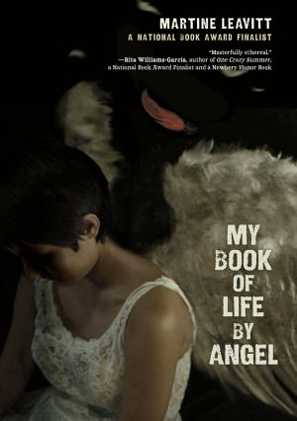
中文书名：《安吉尔书写的我的生命之书》
英文书名：MY BOOK OF LIFE BY ANGEL
作 者：Martine Leavitt
出 版 社：Margaret Ferguson Books
代理公司：Sanford J. Greenburger/ANA/Nicole
页 数：256页
出版时间：2012年9月
代理地区：中国大陆、台湾
审读资料：电子稿
类 型：14岁以上青少年文学

内容简介：

十六岁的安吉尔在商场遇见了考尔，考尔为她支付了饭钱，表达了自己对她的爱意，还给了安吉尔一些吃了后会让她感觉自己可以飞的糖果。很快，她便沉迷于考尔的糖果，并搬去和他同住。作为报答，考尔指使安吉尔去勾搭他的几个朋友，情况越演越烈。现在，安吉尔被困在了黑斯廷斯和梅因的大街上，那是加拿大温哥华最臭名昭著的地方，常有女孩们失踪不见，当局也不甚关心。当她的朋友塞雷纳不知所踪，考尔又带了一个更加年轻、更乐意学习这种买卖的女孩回家后，安吉尔意识到自己和那个新来的姑娘必须找到拯救自己的出路。

媒体评价：

“莱维特巧妙地解决了一个棘手的话题，丝毫不见闹剧和窥阴癖的影子。尽管她的笔调非常独特，但是安吉尔的故事属于任何一个青少年。”
----《图书馆期刊》（School Library Journal）星级书评

“《安吉尔书写的我的生命之书》（My Book of Life by Angel）是一种奇迹；精准、富有同情心，以多情的笔触记述了一种令人心碎的可怕生活……这本小说用诗写就，莱维特所呈现的安吉尔的声音既天真又老练，毫无痕迹地引入了弥尔顿《失乐园》（Paradise Lost）中的叙事段落……安吉尔的故事是独一无二的，莱维特精彩地完成了想象与记述的部分。”
----《书目杂志》（Booklist）星级书评

“……这个故事的成功在于呈现了安吉尔痛苦的真实声音。不带感情地描写了她的时代，她生活中的残酷将一直萦绕在读者心中。”
----《出版者周刊》（Publishers Weekly）星级书评

“有关被遗弃的孩子的悲剧巧妙地拓展着这部精彩的小说……莱维特掌控了情节与主题之间的微妙关系……令人讶异。”
----《科克斯书评》（Kirkus）星级书评

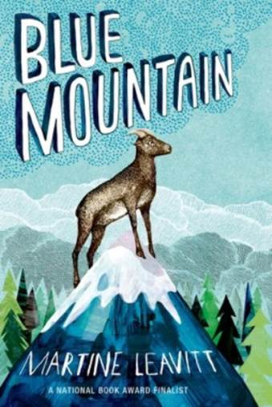
中文书名：《蓝山》
英文书名：BLUE MOUNTAIN
作 者：Martine Leavitt
出 版 社：Margaret Ferguson Books
代理公司：Sanford J. Greenburger/ANA/Nicole
页 数：176页
出版时间：2014年10月
代理地区：中国大陆、台湾
审读资料：电子稿
类 型：7-12岁少年文学

内容简介：

“全国图书奖”（National Book Award）决选名单入围者玛蒂娜·莱维特（Martine Leavitt）
创作的一个有《小鹿斑比》（Bambi ）和《黑美人》（Black Beauty）风采的英雄故事

图克出生在早春凌冽的寒风与皑皑的白雪之中。他是那年冬天在产羔悬崖上出生的最大一只羊羔，也是数年来最大的一只。图克才刚出生几分钟，就能颤巍巍地站起来了，而且没过多久，他就能奔跑跳跃着，跟母亲在令人望而却步的高大悬崖上寻草吃了。

“我们叫什么？”他问妈妈

“我们叫大角，”他妈妈回答，“是这座山上最喜欢和平的族类。我们生活在高山峻岭之中，这样的地方很少有树木能够生长起来。如果没有我们，这里的世界不可能如此美丽。”

大角羊图克听说，他将成为那只能够拯救族群的羊，但他还很年少，宁愿与他的小伙伴儿们一起玩耍，而不愿去弄清楚为什么他的族群需要拯救。可是人类越来越深入他们的领地，造成羊群游弋吃草的地方越来越少，食物开始变得稀缺，而整个羊群的生存也受到了威胁。于是，图克与朋友们一起出发，要找到那座“蓝山”（Blue Mountain），图克曾远远地看到过那里，觉得那里肯定是个不错的家园。这趟旅途艰险重重，路上有危险的熊和美洲豹，而且步步惊心、处处陷阱，让图克不得已违背了自己的直觉，踏上了一条他根本不想走的小路。但图克没有放弃，他最终到达了蓝山，并带领着他的族群在一个安全而美好的地方定居了下来。

小说《蓝山》（Blue Mountain）从图克的视角出发，以庄重的第三人称进行叙述，讲述了一个关于大角羊群以及他们怎样在英属哥伦比亚（British Columbia）的岩石山（Rocky Mountains）中为生存而战的故事。这本小说类似于费利克斯·萨尔登（Felix Salten）的经典小说《小鹿斑比：丛林里的生活》（Bambi: A Life in the Woods），是一个情景故事，有夸张的情节、内容让人深受启发，而且真实地反映了故事的主题。这是入围了全国图书奖决选名单的玛蒂娜·莱维特根据她的父亲、一位自然学家的笔记创作出来的杰作。

媒体评价：

“这是一个永远都会让人觉得很新鲜的故事，它把读者与自然世界完美地联系在一起。”
---- 《科克斯书评》（Kirkus Reviews）星级评论

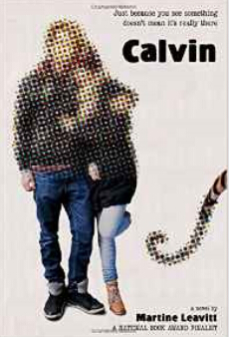
中文书名：《卡尔文》
英文书名：CALVIN
作 者：Martine Leavitt
出 版 社：Farrar, Straus & Giroux
代理公司：Sanford J. Greenburger /ANA/Nicole
页 数：192页
出版时间：2015年11月
代理地区：中国大陆、台湾
审读资料：电子稿
类 型：14岁以上青少年文学

内容简介：

在这本入围了国家图书奖(National Book Award)终选名单的最新小说中，玛蒂娜·莱维特(Martine Leavit)讲述了一位患有精神分裂症的少年深信比尔·沃特森(Bill Watterson)可以将自己治愈，只要他再创作一幅《卡尔文与霍布斯》(Calvin & Hobbes)漫画就行了。

十七岁的卡尔文一直知道自己的命运与《卡尔文与霍布斯》漫画中的人物息息相关。他出生那天，该漫画刚好出版了最后一期；他的爷爷在他还睡在摇篮里时就给他留下了一只名叫霍布斯的布老虎玩具；他甚至有个最好的朋友名字就叫苏西(Susie)。小的时候，卡尔文常常和玩具老虎霍布斯玩，那时候，老虎的每句话和每个动作都由他来控制，直到最后霍布斯终于被洗烂了。如今的卡尔文已经是个少年了，却被诊断罹患精神分裂症，而霍布斯又回来了——虽然那只是个幻觉——可卡尔文再也无法控制他了。于是，卡尔文下定决心，只要他能让比尔·沃特森再画一幅漫画，画出一个正常的少年卡尔文，他就会痊愈。卡尔文和苏西（还有霍布斯）开始了一场危险的旅行，他们将穿过冰冻的伊利湖(Erie)去寻找沃特森。

媒体评价：

“该书讲述得新颖有趣，却没有抹煞精神分裂症的严肃问题……莱维特描述了一位精神病人幻想出来的探险经历，探讨了这个幻觉世界中的实际与真实。”
----《书单》(Booklist )星级评论

“这不但是一个关于成长的故事，也是一个关于生存和爱的故事，这本精彩的小说还巧妙地处理了一个不太常见但确实存在的少年人的问题，从而让这本书超越了故事本身的意义。”
----《科克斯书评》(Kirkus Reviews)星级评论

“这是个温柔而特别的故事，讲述了一个男孩与精神分裂症之间的斗争；尽管卡尔文真的看到了许多不可思议的幻像，其中包括他最喜欢的一个卡通人物，但他仍然是个有趣、迷人而且聪明的男孩。”
----《学校图书馆新闻》(School Library Journal)

谢谢您的阅读！
请将反馈信息发至：齐梦涵（Nicole Qi）
安德鲁·纳伯格联合国际有限公司北京代表处
北京市海淀区中关村大街甲59号中国人民大学文化大厦1705室
邮编：100872
电话：15810294174
传真：010-82504200
Email：Nicole@nurnberg.com.cn
网址：http://www.nurnberg.com.cn
微博：http://weibo.com/nurnberg
豆瓣小站：http://site.douban.com/110577/
微信订阅号：ANABJ2002

